LÄRARMATERIAL – DEL 1

Vätgasbildning

CENTRALA BEGREPP
Vätgasbildning vid reaktion mellan metall och syra, optimering av metod, principer för grön kemi.

MÅLGRUPP
Försöket lämpar sig för elever på gymnasiet

Tidsåtgång
90 minuter.

INlEDNING
Vätgas kan framställas på flera sätt. I skolkemi är det vanligt att producera vätgas genom att reagera en basmetall med en syra. Ett vanligt sätt är att låta zinkmetall reagera med saltsyra:
Zn(s) + 2HCl(aq) → H₂(g) + ZnCl₂(aq)
Ett annat sätt är att låta magnesiummetall reagera med etansyra (ättiksyra):
Mg(s) + 2CH₃COOH(aq) → H₂(g) + Mg(CH₃COO)₂(aq)
Zink är en mindre reaktiv metall än magnesium och det är därför nödvändigt att använda en starkare och/eller en mer koncentrerad syra när reaktionen utförs med zinkmetall jämfört med magnesiummetall.
I skolkemi kan vätgas också produceras i ett förhållande av 2:1 med syre genom elektrolys av t.ex. natriumsulfatlösning. Om hänsyn tas till principerna för grön kemi kan denna reaktion anses mindre farligt än att producera vätgas genom att reagera en basmetall med en syra.

Riskbedömning
Identifierade faror | Vad kan hända? | Förebyggande åtgärder
Ättiksyra 4,1 M < c < 6 M | 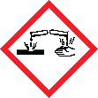  Orsakar allvarliga frätskador på hud och ögon. | Använd skyddsglasögon.
Ättiksyra 1,6 M < c < 4,1 M | Irriterar huden.  Orsakar allvarlig ögonirritation. | Använd skyddsglasögon.
Saltsyra 2,7 M < c < 6 M | Irriterar huden.  Orsakar allvarlig ögonirritation.  Kan orsaka irritation i luftvägarna. | Använd skyddsglasögon.
Zink | 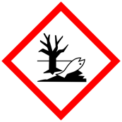  Mycket giftigt för vattenlevande organismer med långtidseffekter. | Förvaras torrt. Förvaras i sluten behållare.
Magnesiumband | 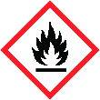  Brandfarligt fast ämne.  Självupphettande i stora mängder. Kan börja brinna.  Vid kontakt med vatten utvecklas brandfarliga gaser. | Får inte utsättas för värme, heta ytor, gnistor, öppna lågor och andra antändningskällor. Rökning förbjuden.  Behållaren ska vara väl tillsluten
Avfall och andra kommentarer |  | Avfallet ska hanteras i enlighet med lokala bestämmelser.  Eleverna ska bära personlig skyddsutrustning (glasögon och labbrock).
Om något händer |  | Inandning: Frisk luft.  Hudkontakt: Tag av nedstänkta/förorenade kläder/skor. Skölj genast med mycket vatten - vid behov även innanför kläderna. Tvätta huden noggrant under flera minuter med tvål och vatten. Frätskada skall behandlas av läkare.  Ögonstänk: Snarast till sjukhus/ögonläkare. Viktigt! Skölj genast med vatten i minst 15 minuter. Håll ögonlocken brett isär Förtäring: Ge genast ett par glas mjölk eller vatten att dricka om den skadade är vid fullt medvetande. Framkalla ej kräkning. Till läkare/sjukhus.
Datum | 2023-05-23 |  | Utförd av | KRC | Klass | EXEMPEL

Resulat och Diskussion (ExEmpel)
Eleverna skriver protokoll för de två olika sätten att framställa vätgas. Eleverna kommunicerar sina resultat i presentationer/rapporter med hjälp av tabeller, grafer och/eller diagram. Ge elevgrupperna stöd genom att ställa frågor och ge hjälp med att organisera experimentella data.
Eleverna utgår från principerna för grön kemi för att utvärdera de båda försöken. De presenterar också sina resultat för kamrater och tolkar sina resultat. Interaktion mellan elevgrupper är viktigt liksom insamling av information som kommer att användas i slutsatsen.

Slutsats
I den här delen sammanfattar och utvärderar eleverna de resultat som presenteras i resultat och diskussionsdelen.

Lärarmaterial – del 2

Utvärdering av försöket med utifrån principerna för grön kemi (exempel)
Utvärdera båda försöken med hjälp av principerna för grön kemi. I den här aktiviteten kommer du
- bedöma farorna med de ämnen som används i försöket, därigenom kommer du att lära dig hur du inhämtar information från säkerhetsdatablad och utveckla en praktisk förståelse för faro- (H) och försiktighetsangivelser (P)
- bestämma försökets grönhetsvärde, därigenom kommer du att introduceras till de 12 principerna för grön kemi
- konstruera försökets gröna stjärna, därigenom kommer du att presentera erhållna data med hjälp av grafiska medel för att få en bättre överblick över försökets grönhet.
Följ instruktionerna nedan och använd bilaga 1 och 2 för hjälp med aktiviteten.

1. BEdöm RISKERNA MED DE ÄMNEN SOM ANVÄNDS I förösket
- Ange de kemikalier som används i försöket i den första kolumnen i tabell 1.
- Använd säkerhetsdatabladen för varje kemikalie som används och för in farokoderna i den andra kolumnen.
- Använd bilaga 2 för att poängsätta* (1–3) hälsa, miljö och fysiska faror. Infoga de erhållna poängen i lämplig kolumn. Om ingen farokod finns för en kemikalie tilldelas poängen 1.
Tabell 1: Faror associerade med de ämnen som används i försöket. I detta exempel används 2 M ättiksyra och 4M saltsyra.
Alla kemikalier använda eller producerade | Farokod, H-fras | Poäng (S) associerad med faran*
 |  | Hälsa | Miljö | Fysisk
magnesiumband | H228, H252, H261 | 1 | 1 | 3
zinkmetall | H410 | 1 | 3 | 1
2 M ättiksyra | H315, H319 | 1 | 1 | 1
4 M saltsyra | H315, H319, H335 | 2 | 1 | 1
vätgas
Zinkklorid | H400, H410 | 1 | 3 | 1
Magnesiumacetat | Ej märkespliktig | 1 | 1 | 1
* Poäng (S) associerad med faran på en skala från 1 (låg risk) till 3 (hög risk).

2. Bestäm försökets grönhetsvärde
- Fyll i tabell 2 med hjälp av Principerna för grön kemi och kriterier för »grönhetsvärdering« (bilaga 2-4).
- I detta försök ska 10 principer för grön kemi utvärderas, principerna 1–3, 5–10 och 12.
- Grönhetsvärdet (V) kan härledas från bilaga 2. V sträcker sig från 1 (minst) till 3 (maximalt). Skriv NA när det ett värde inte är tillämpligt.
- Fyll i en tabell för vardera av de två försöken, tabell 2 och 3.

Zink och 4M saltsyra
Tabell 2: Grönhetsvärde – zink och 4 M saltsyra.
Princip för grön kemi | Grönhetsvärde | Förklaring (valfri)
P1 – undvik avfall | 3 | ZnCl₂(aq) och 4 M HCl
P2 – maximera atomekonomin* | 1 | Överskott av saltsyra (> 10 %) och bildning av biprodukt (zinkklorid)
P3 – designa mindre riskfyllda kemiska synteser* | 1 | Använd zinkmetall
P4 – designa säkrare kemikalier** | NA
P5 – använd säkrare lösningsmedel och hjälpämnen | 3 | Inga andra lösningsmedel än vatten används
P6 – öka energieffektiviteten | 3 | Rumstemperatur och -tryck
P7 – använd förnybara råvaror | 2 | Saltsyra är förnybart
P8 – begränsa antalet syntessteg* | 3 | Ett steg
P9 – använd katalysatorer* | 1 | Ingen katalysator används
P10 – designa för nedbrytning | 1 | Alla ämnen är inte degraderbara
P11 – analysera i realtid för att förebygga föroreningar** | NA
P12 – minimera risken för olyckor | 2 | 4 M HCl
* Gäller vid tillämpning av 10 eller 12 principer. ** Gäller endast när alla 12 principer tillämpas.

Magnesium och 2 M ättiksyra
Tabell 3: Grönhetsvärde – magnesium och 2 M ättiksyra
Princip för grön kemi | Grönhetsvärde | Förklaring (valfri)
P1 – undvik avfall | 1
P2 – maximera atomekonomin* | 1 | Överskott av saltsyra (> 10 %) och bildning av biprodukt (magnesiumacetat)
P3 – designa mindre riskfyllda kemiska synteser* | 1 | Magnesiummetall
P4 – designa säkrare kemikalier** | NA
P5 – använd säkrare lösningsmedel och hjälpämnen | 3 | Inga andra lösningsmedel än vatten används
P6 – öka energieffektiviteten | 3 | Rumstemperatur och -tryck
P7 – använd förnybara råvaror | 2 | Ättiksyra är förnybart
P8 – begränsa antalet syntessteg* | 3 | Ett steg
P9 – använd katalysatorer* | 1 | Ingen katalysator används
P10 – designa för nedbrytning | 1 | Alla ämnen är inte degraderbara
P11 – analysera i realtid för att förebygga föroreningar** | NA
P12 – minimera risken för olyckor | 1 | Magnesiummetall
* Gäller vid tillämpning av 10 eller 12 principer. ** Gäller endast när alla 12 principer tillämpas.

3. Konstruera en grön stjärna
Den gröna stjärnan presenterar resultaten av försökets grönhetsvärdering visuellt.
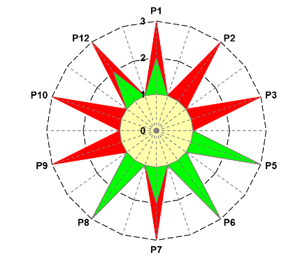
Figur 1a: Bedömd grönhet för försöket med 4 M saltsyra och zink.
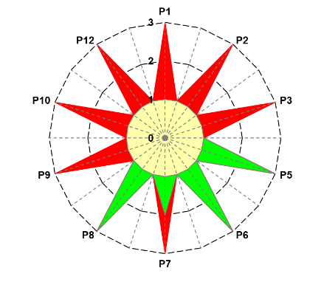
Figur 1b: Bedömd grönhet för försöket med 2 M ättiksyra och magnesium.

4. Överväg YTTERLIGARE MÖJLIGHETER ATT OPTIMERA metoden
Skulle du kunna använda en annan metall och/eller en annan syra med mindre farliga egenskaper? Kan du hitta en annan metod för att bilda vätgas som är mindre farligt?

Referener
Ribeiro, M. G. T., Costa, D. A., & Machado, A. A. (2010). “Green Star”: a holistic Green Chemistry metric for evaluation of teaching laboratory experiments. Green Chemistry Letters and Reviews, 3(2), 149-159. https://doi.org/10.1080/17518251003623376
Ribeiro, M. G. T., & Machado, A. A. (2014). Green star construction. http://educa.fc.up.pt/documentosQV/EV/Construction%20of%20Green%20Star_6_points_GSAI.xlsx

